МИНИСТЕРСТВО НАУКИ И ВЫСШЕГО ОБРАЗОВАНИЯ РОССИЙСКОЙ ФЕДЕРАЦИИ
Федеральное государственное бюджетное образовательное учреждение
высшего образования
«КУБАНСКИЙ ГОСУДАРСТВЕННЫЙ УНИВЕРСИТЕТ»
(ФГБОУ ВО «КубГУ»)

Факультет компьютерных технологий и прикладной математики
Кафедра вычислительных технологий

ЛАБОРАТОРНАЯ РАБОТА №4
Дисциплина: Теоретические основы компьютерной графики
Тема: «ВЕРСТАК PART. МОДИФИКАЦИЯ ОБЪЕКТОВ»

Работу выполнил:__________________________________Амиров Ю.Г.

Направление подготовки: 02.03.02 Фундаментальная информатика и информационные технологии

Направленность (профиль): Вычислительные технологии

Преподаватель: ______________________________ Е. А. Нигодин

Краснодар
2025

Цель работы: изучить команды модификации объектов верстака Part.

Ход работы:

- Запускаем FreeCAD, открывается стартовая страница. (Рисунок 1)
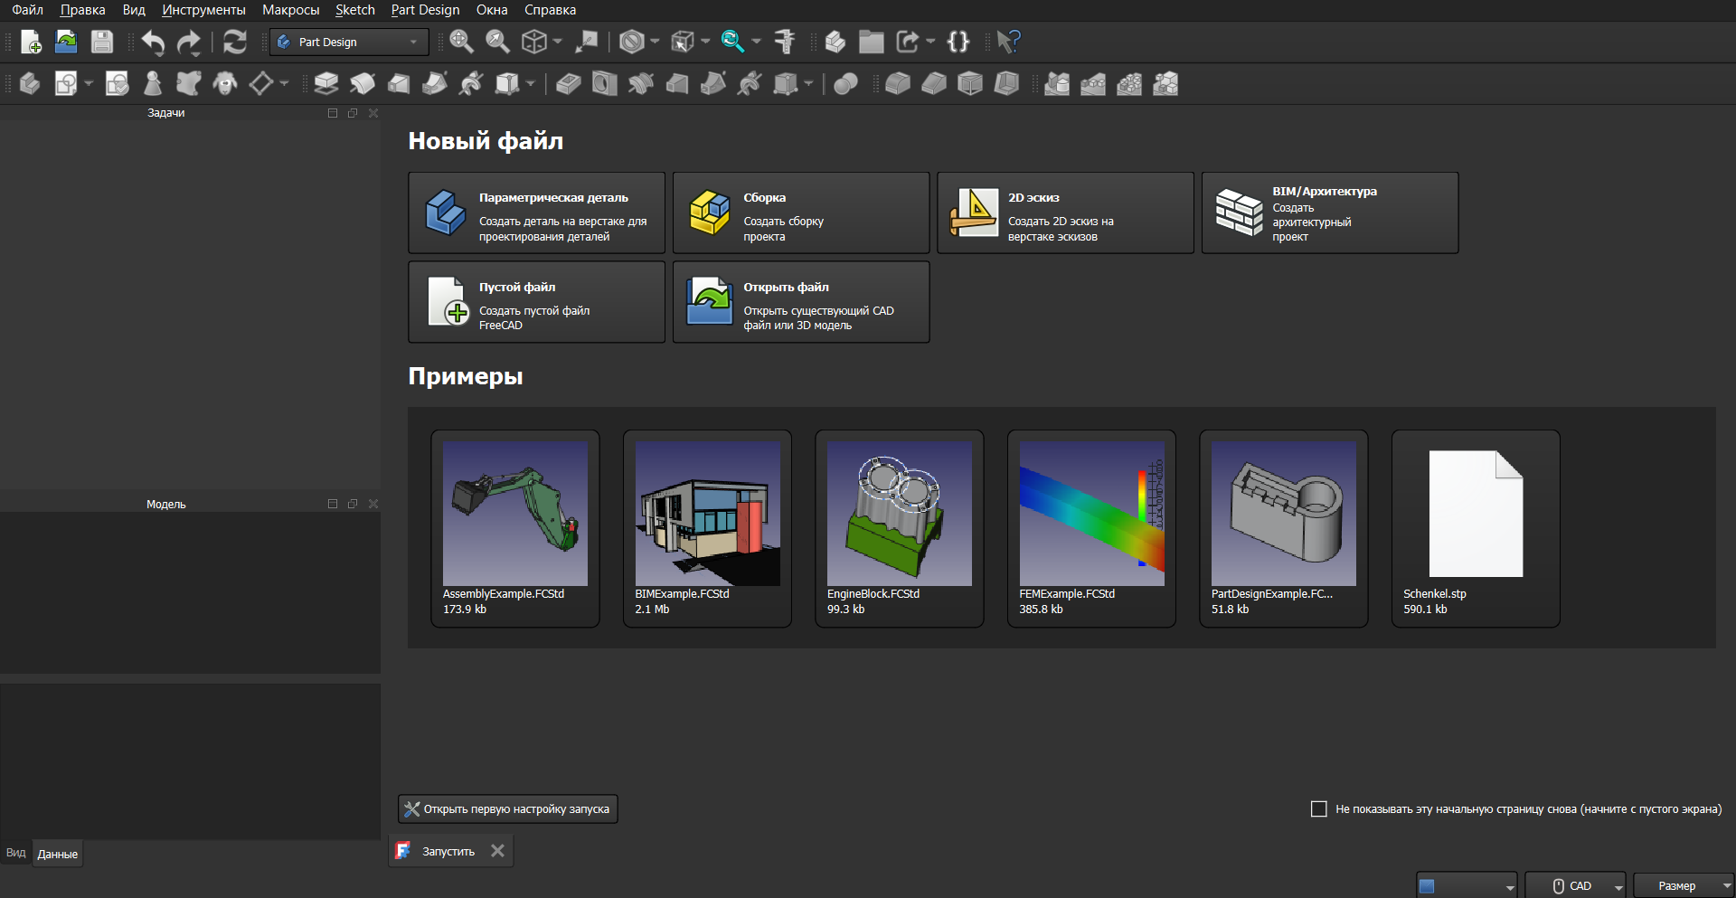
Рисунок 1

- Создаем новый проект. (Рисунок 2)
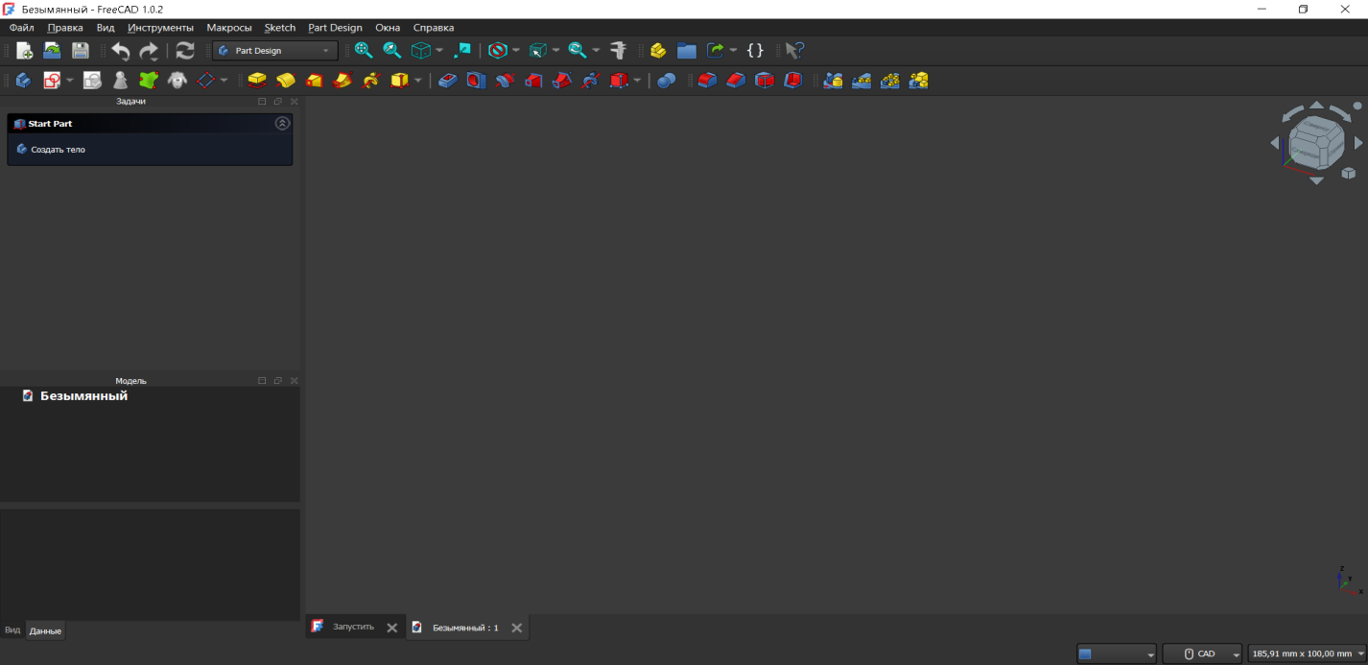
Рисунок 2

- Открываем вкладку «Вид» на панели инструментов, наводимся мышкой на «Верстак» и затем выбираем Part.(Рисунок 3)
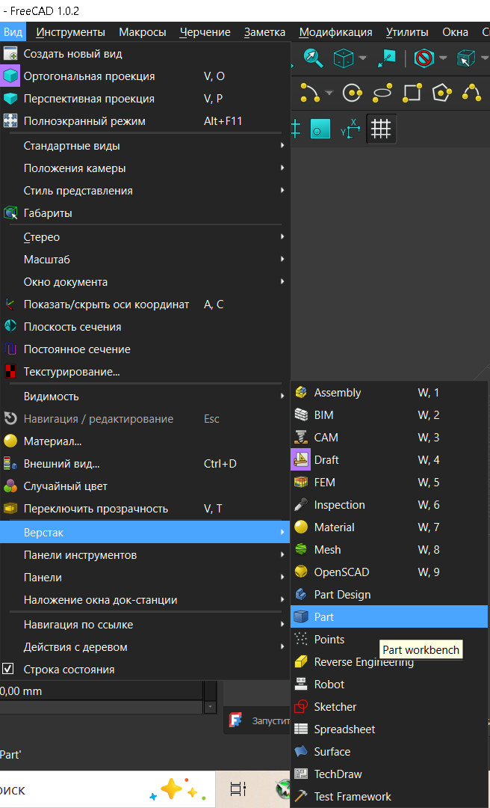
Рисунок 3

- После этого создаем куб, нажав на соответствующий инструмент на верхней панели и поворачиваем его таким образом, чтобы были видны ребра. (Рисунок 4)
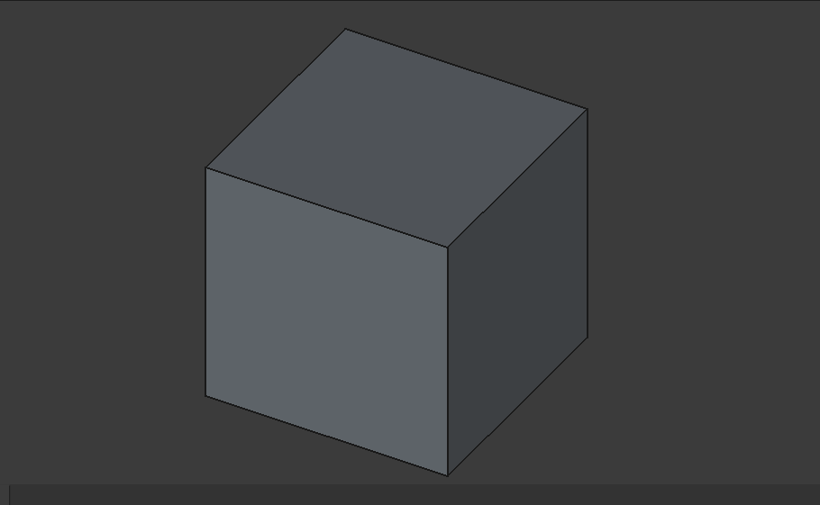
Рисунок 4

- Выбрав инструмент «Фаска», выделяем «Грань 4» куба и нажимаем «OK», для того чтобы на этой гране образовалась фаска под углом 45°. (Рисунок 5, 6)
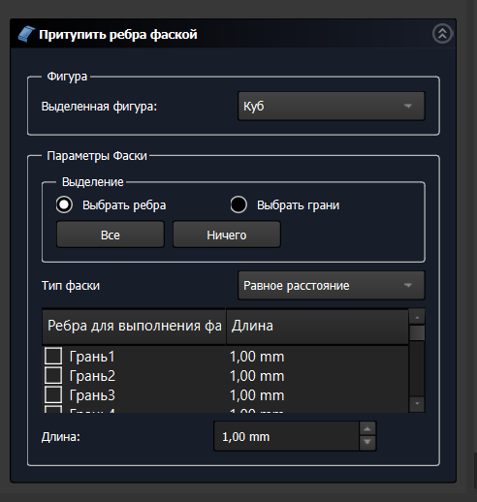
Рисунок 5

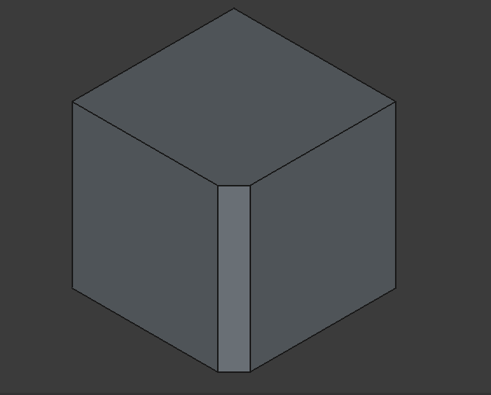
Рисунок 6

- Далее выбираем тот же инструмент, выделяем «Грань 1» ,выставляем длину 4 мм и нажимаем «OK». (Рисунок 7, 8)
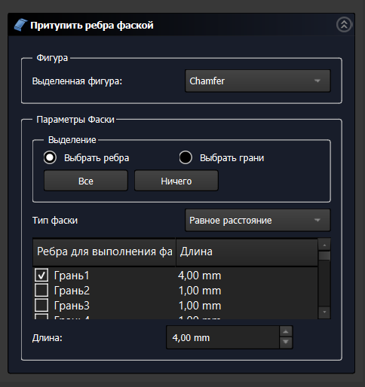
Рисунок 7

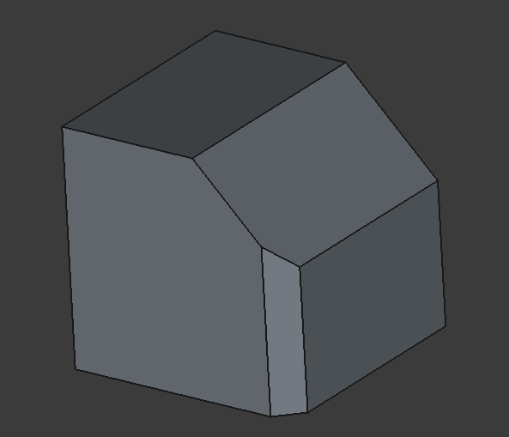
Рисунок 8

- Создаем новый Куб, перетаскиваем его правее и выбрав инструмент «Скругление», выделяем соседних 3 ребра и нажимаем «OK». (Рисунок 9, 10, 11)
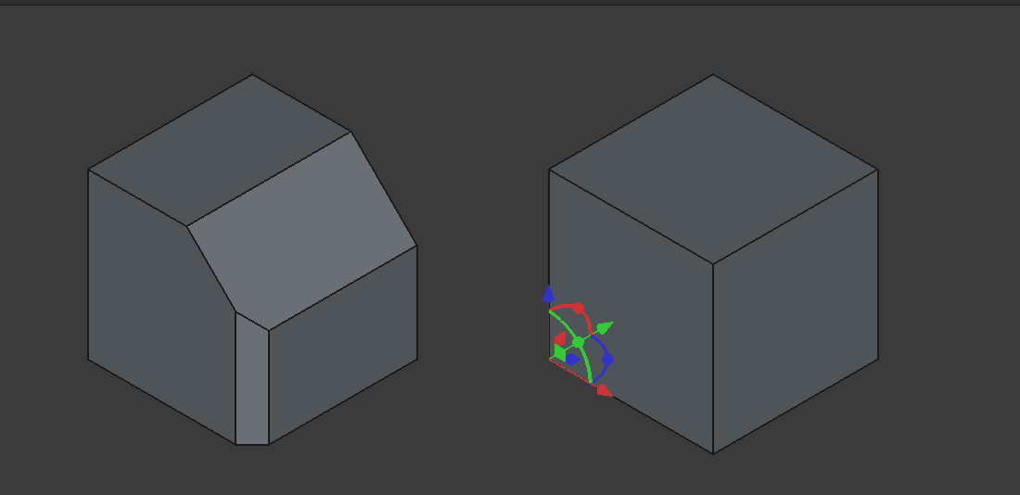
Рисунок 9

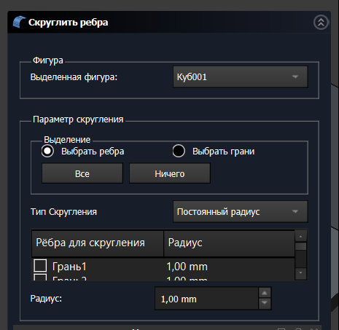
Рисунок 10

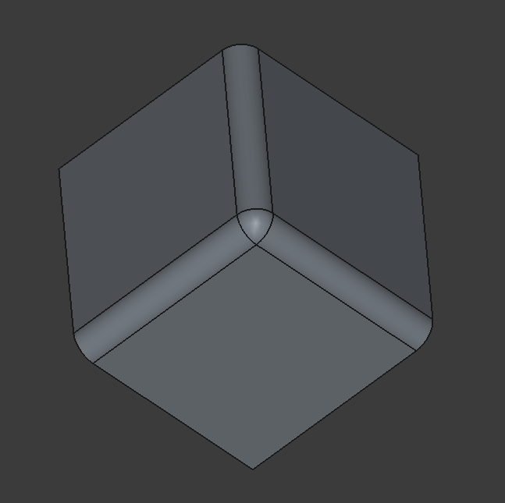
Рисунок 11

- Переворачиваем куб и создаем на 3 соседних ребрах такие же скругления, но уже с длиной 3 мм. ( Рисунок 12, 13)
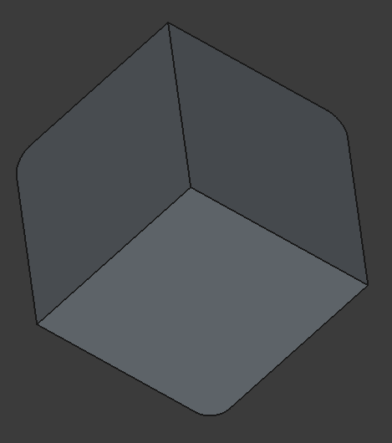
Рисунок 12

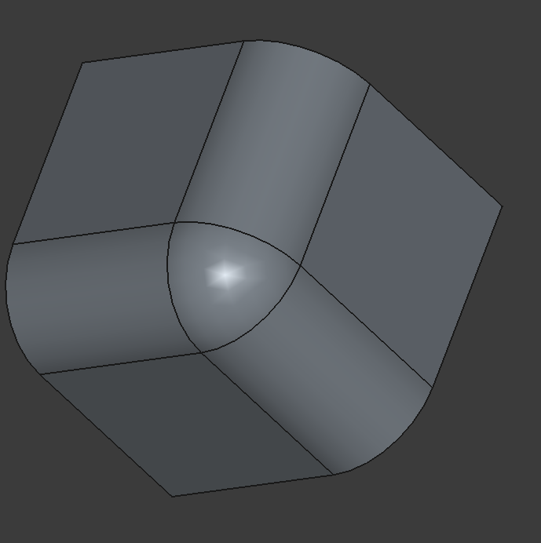
Рисунок 13

- Создаем цилиндр и перемещаем его в другие координаты. После этого его верхнюю грань округляем, выбирая радиус 2 мм, а на нижней грани создаем феску 2 мм. (Рисунок 14, 15)
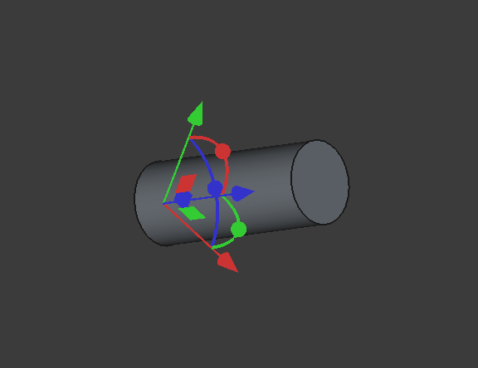
Рисунок 14

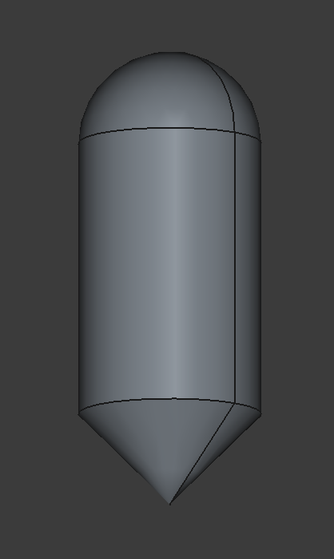
Рисунок 15

- Нажимаем на вкладку «Файл» и сохраняем работу в папке «FreeCAD». (Рисунок 16, 17)
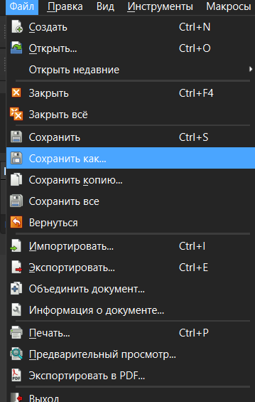
Рисунок 16

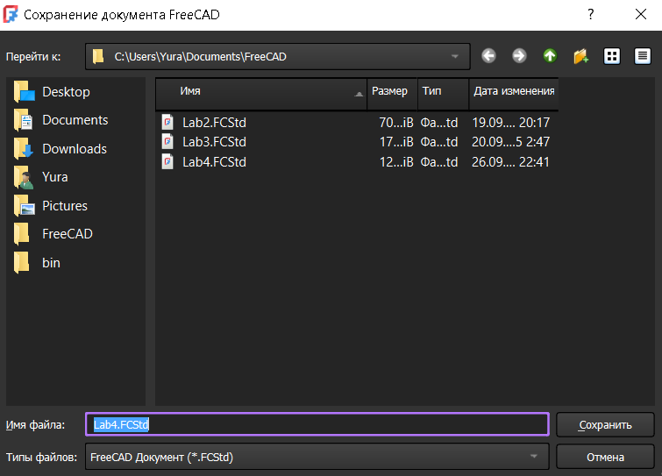
Рисунок 17

- Создаем новый проект. (Рисунок 18)

Рисунок 18

- Создаем куб, а затем изменяем его значения ширины и длины до 100 мм, а высоту до 1 мм. (Рисунок 19)
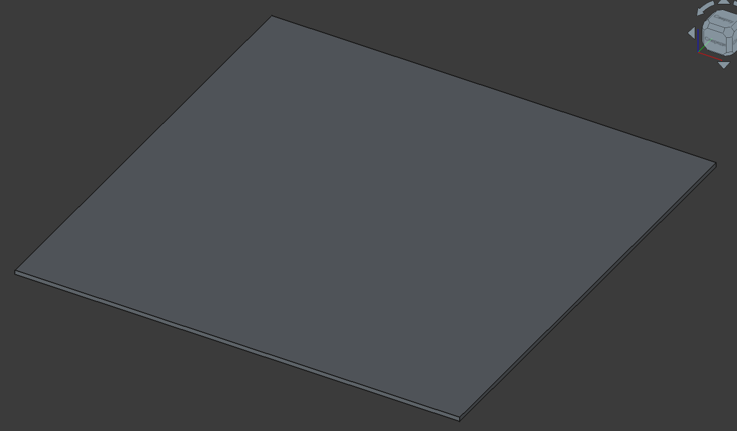
Рисунок 19

- Создаем цилиндр, передвигаем его и выставляем в его свойствах значения радиуса - 50 мм, высоты – 80 мм, а угла - 5°. ( Рисунок 20, 21)
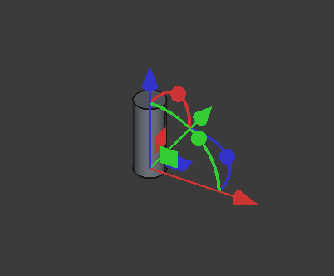
Рисунок 20

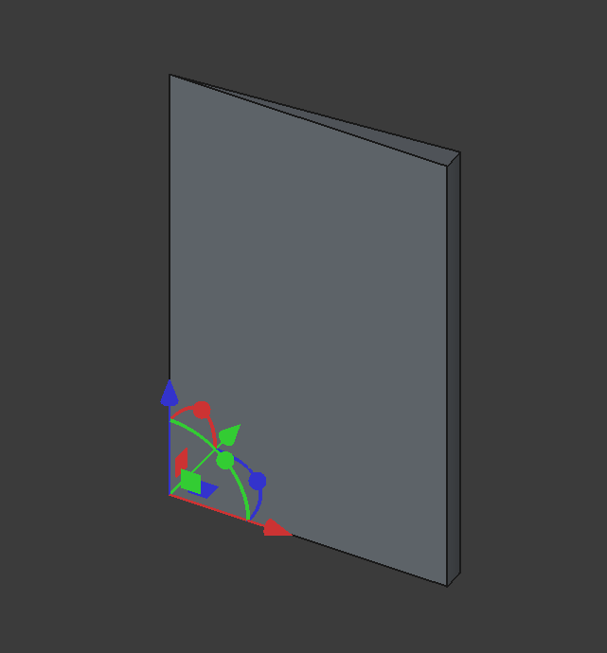
Рисунок 21

- Создаем конус, передвигаем его и выставляем в его свойствах значения большого радиуса - 50 мм. ( Рисунок 22, 23)
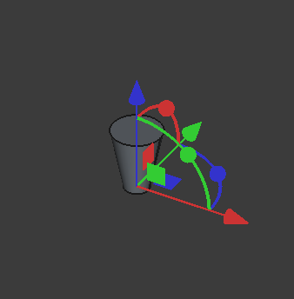
Рисунок 22

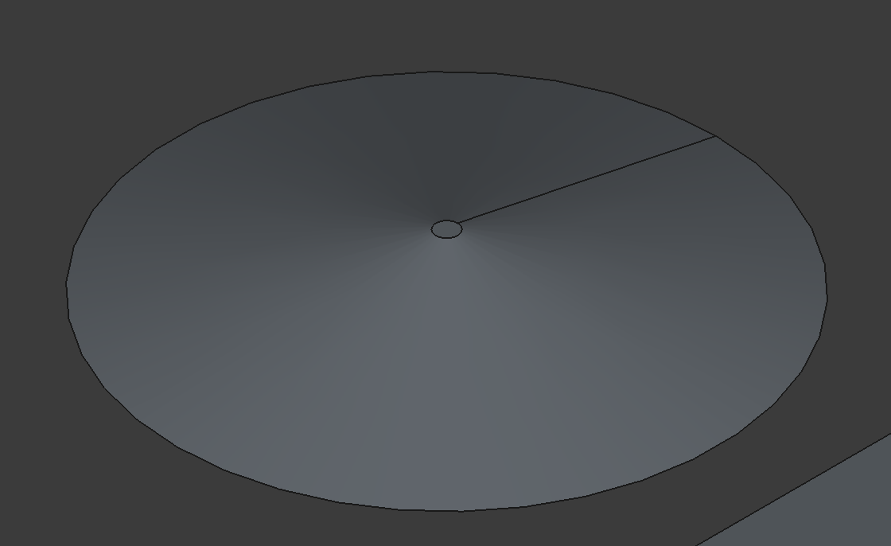
Рисунок 23

- Выделяем преобразованный конус, копируем, вставляем, чтобы создать второй такой же конус и отодвигаем его на 1 мм вверх. (Рисунок 24)
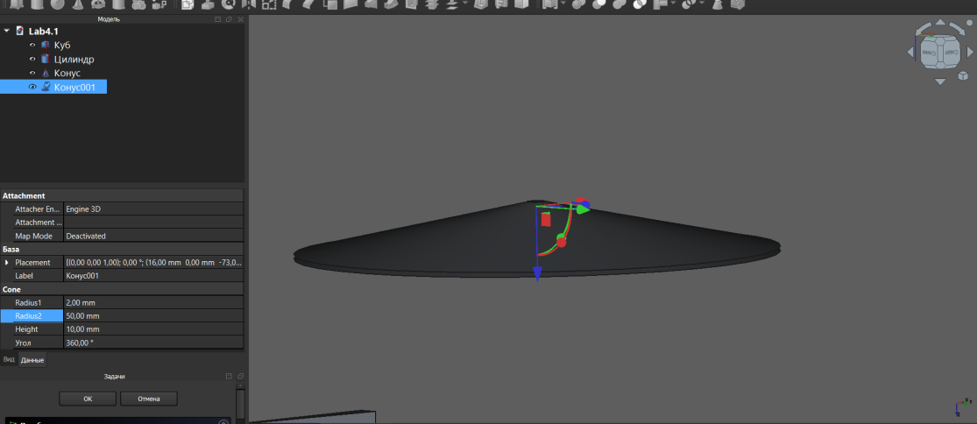
Рисунок 24

- Выделив 2 конуса, с помощью специального инструмента «Обрезать», мы преобразуем фигуру данным образом (Рисунок 25)
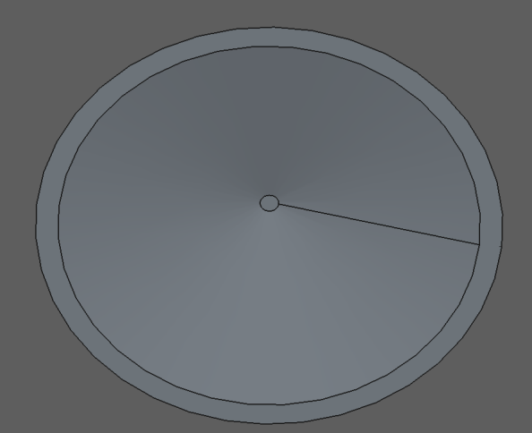
Рисунок 25

- Создаем цилиндр, и выделив верхнюю грань, выбираем утилиту «Толщина» и не меняя значений нажимаем «OK». (Рисунок 26, 27)
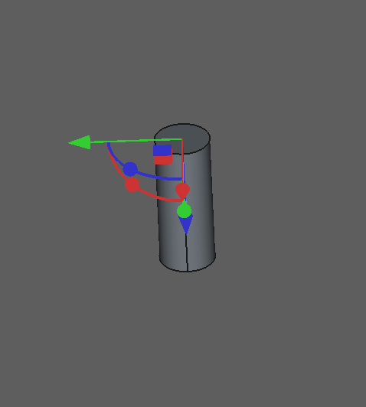
Рисунок 26

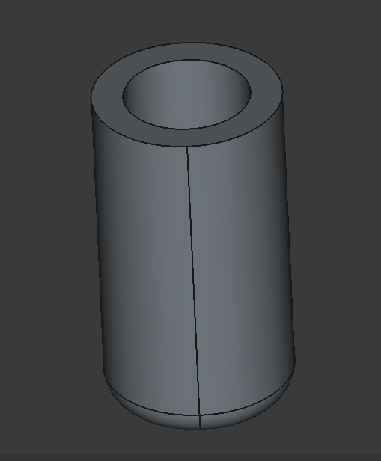
Рисунок 27

- После этого передвигаем этот цилиндр на верхушку конуса и ,выделив все фигуры, нажимаем на утилиту «Объединить». (Рисунок 28, 29)
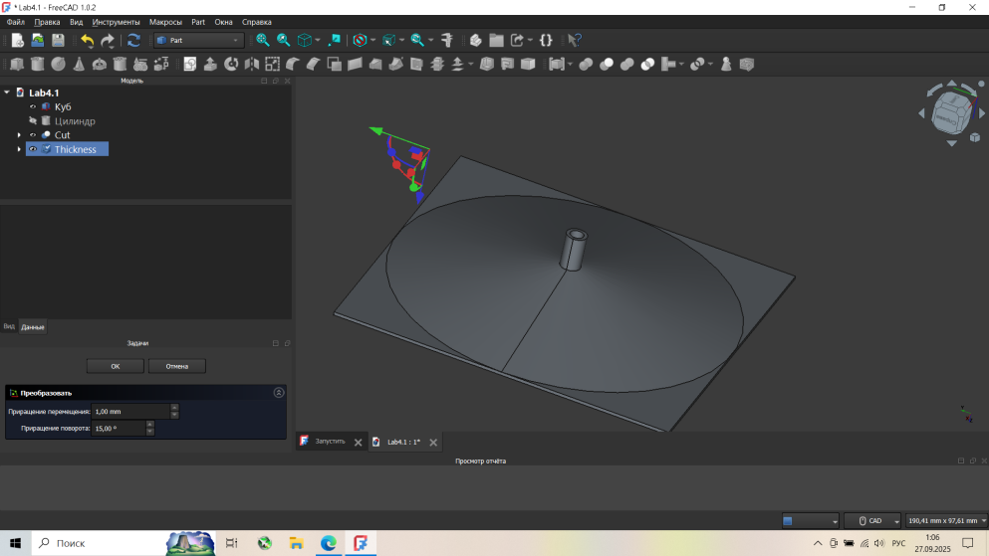
Рисунок 28

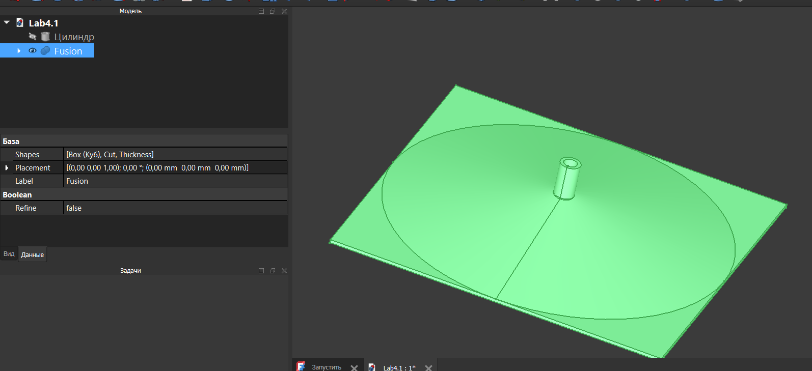
Рисунок 29

- Создаем плоскость, нажав на инструмент «Создать примитивы», и устанавливаем длину – 30мм, ширину – 30 мм. (Рисунок 30)
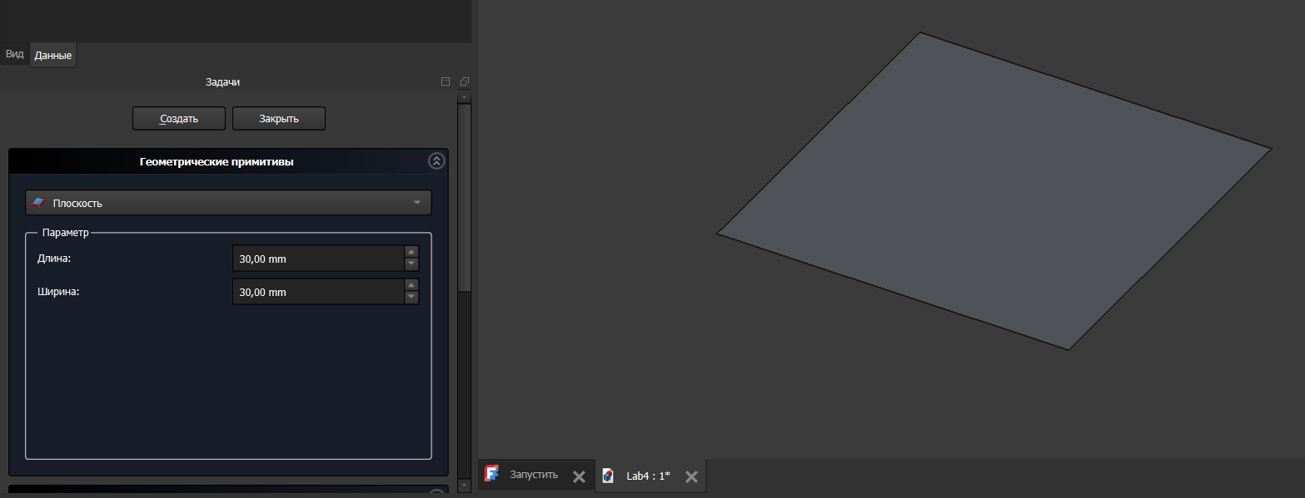
Рисунок 30

- После этого создаем трубу и передвигаем его, как изображено на рисунке 31. (Рисунок 31)
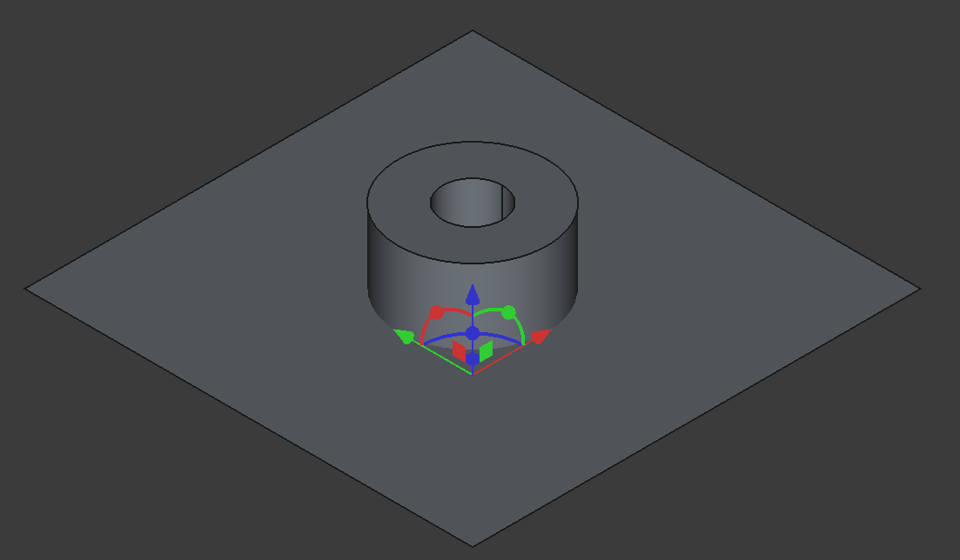
Рисунок 31

- Выделяем оба объекта и выбираем на панели инструментов «Slice apart». После этого появляется папка «Exploded Slice». (Рисунок 32, 33)
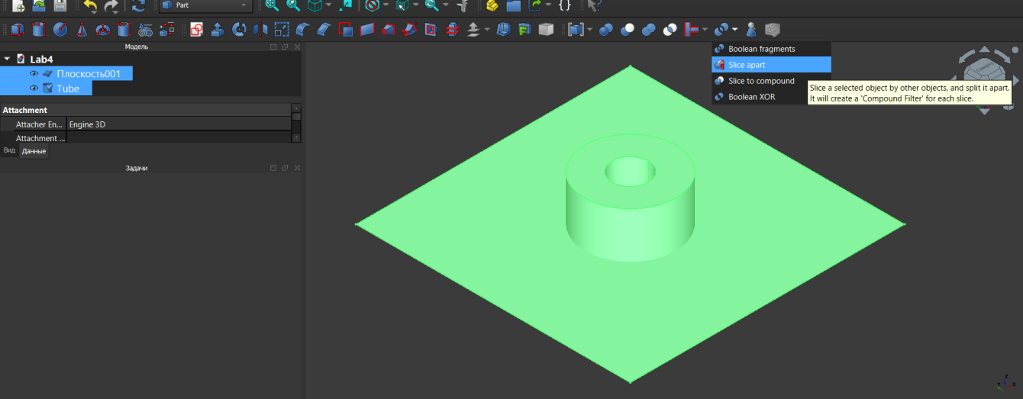
Рисунок 32

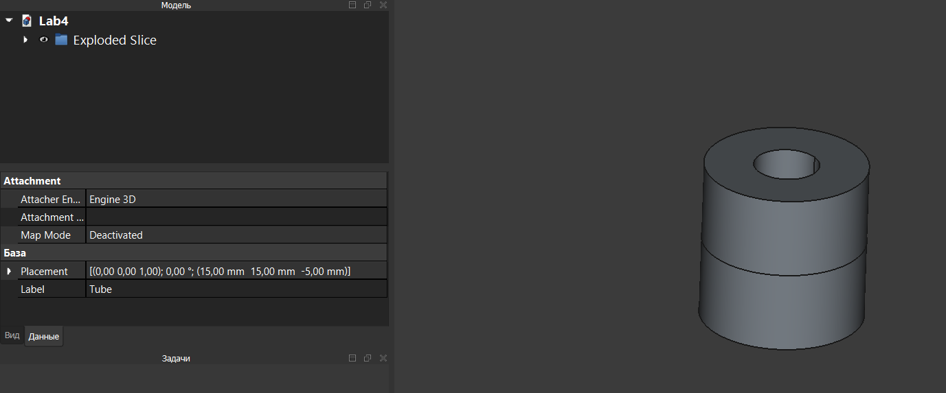
Рисунок 33

- После этого появилась возможность передвинуть верхнюю часть трубы. (Рисунок 34)
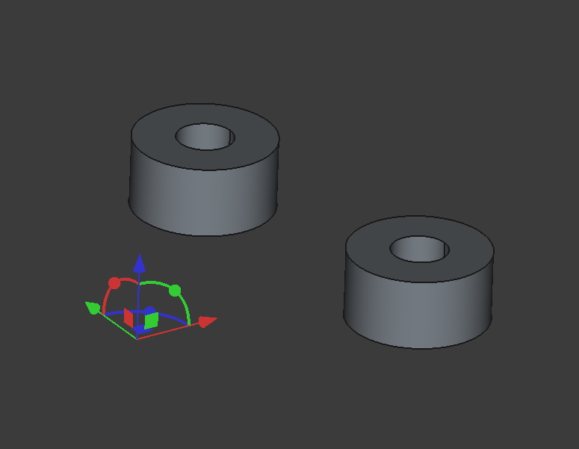
Рисунок 34

- Чтобы сделать разрез по горизонтали, располагаем плоскость по вертикали вдоль трубы и проделываем те же шаги, чтобы разрезать трубу. (Рисунок 35,36)
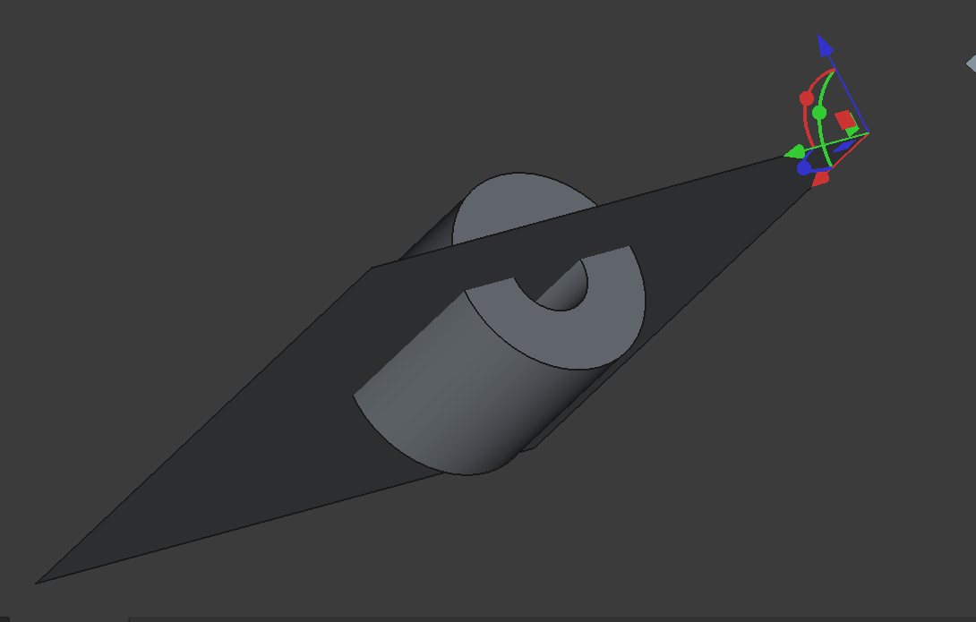
Рисунок 35

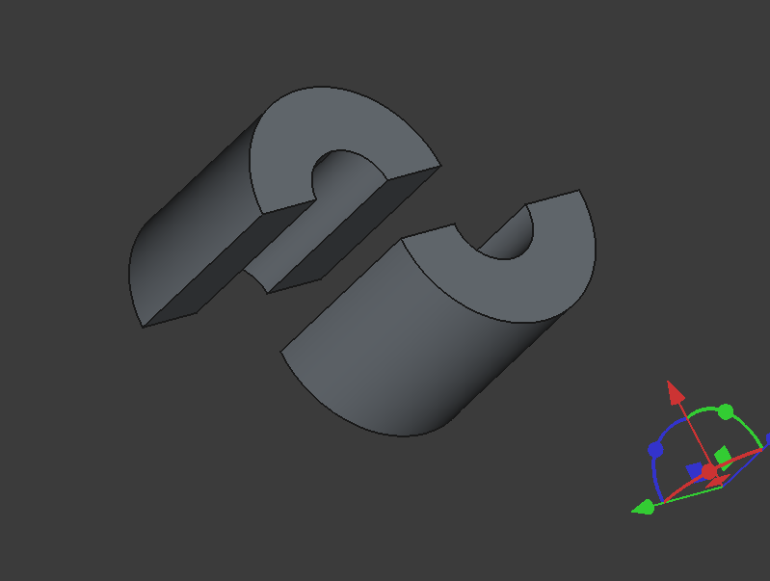
Рисунок 36

- То же самое мы выполняем и для того, чтобы сделать разрез по диагонали, единственная разница – плоскость располагаем тоже по диагонали. (Рисунок 37, 38)
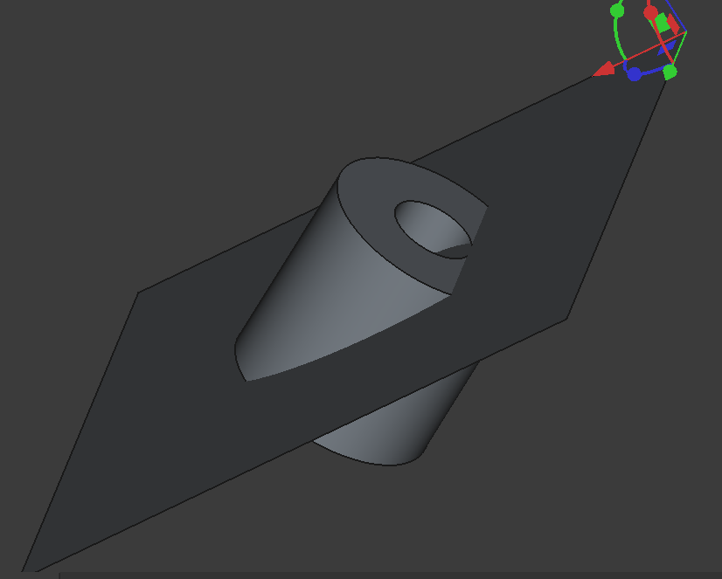
Рисунок 37

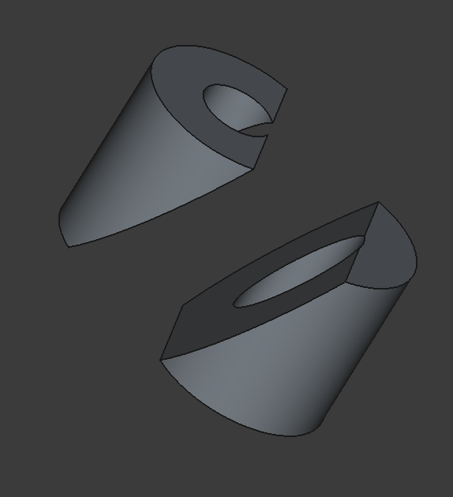
Рисунок 38

Ответы на вопросы:
- Дайте определение понятию фаска.

- Для чего предназначен инструмент « Притупить фаской»?

- Под каким углом снимается фаска по умолчанию?

- Для чего предназначен инструмент «Скругление»?

- Каким образом можно скрыть/отобразить отдельные элементы на чертеже?

- Сколько способов вырезки объектов поддерживает FreeCAD?
Существует несколько способов. Как минимум, это возможно с помощью инструментов: «Булево вычитание», «Slice apart».

- Можно ли разделить на элементы деталь, состоящую из объединения различных примитивов?
Да.

Вывод:
Я изучил команды модификации объектов верстака Part.

